
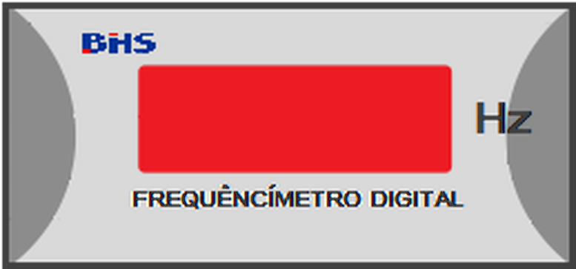
MATERIAIS ELÉTRICOS PARA AUTOMAÇÃO INDUSTRIAL EM BAIXA TENSÃO
Pag. 1
BDI-E184F
Frequencímetro Digital
Manual de instruções e operação
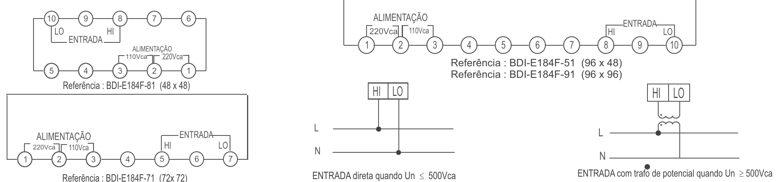
BDI-E184F - Frequencímetro Digital
Pag. 2
Capítulo 1. Instruções gerais
1.1 - Frequencímetros digitais são instrumentos de leitura digital, usados principalmente na medição e indicação em tempo
real da frequência em redes elétricas de corrente alternada (ca). Transmissor de saída de sinal analógico linear indica o valor
da frequência do circuito primário. Com recursos de alta precisão, boa estabilidade, leitura direta e uma forte capacidade
anti-interferência, pode ser amplamente utilizado em baixa tensão em subestação da cidade ou campo, estação de energia,
transformação, sala de distribuição, em instituição pública / empresa / edifício inteligente / petroquímica, metalurgia,
aeroporto, ferrovia, porto, hospital, escola, municipal etc. É um produto original e desenvolvido com as mais modernas
técnicas de fabricação de instrumento.
Capítulo 2. Parâmetros Técnicos
2.1 - Faixa de medição: 30,0 ~ 99,9 Hz
2.2 - Precisão nominal: ± 0,5% FS ± 2 dígitos
2.3 - Amostragem: cerca de 3 vezes/s
2.4 - Entrada de sinal: tensão (ca)
2.5 - Visor: com 3 1/2 dígitos
2.6 - Resolução: última figura um dígito
2.7 - Fonte de alimentação auxiliar: 110V e 220V ± 10%
2.8 - Consumo da fonte de alimentação auxiliar: < 3 VA
2.9 - Indicação “Overflow”: exibe dígito 1 ou -1
2.10 - Ambiente operacional: local livre de ar corrosivo, com
temperatura de -10 ~ 50°C e umidade relativa ≤ 85% UR
Capítulo 3. Referências, Configuração e fiação
3.1 Dimensões (mm)
3.2 Modo de instalar
De acordo com a referência do instrumento, escolha a dimensão do recorte a ser executado conforme a tabela acima; após
embutir o aparelho no furo, juntamente com as duas presilhas encaixadas nas ranhuras existentes no instrumento para a
correta fixação, devendo ser pressionadas com as mãos.
3.3 Descrição: fiação e arranjo dos terminais
Atenção: antes de ligar o aparelho, confirme se o esquema de ligação da etiqueta no instrumento é o mesmo do manual.
Capítulo 4. Uso e Advertências
4.1 Confirmar se a tensão da fonte de alimentação auxiliar da rede é confiável e se as ligações das fiações estão corretas antes
da energização do aparelho.
4.2 O instrumento deve ser pré-aquecido durante 15 minutos para garantir a precisão da medição.
4.3 O instrumento não deve ser batido, derrubado ou vibrar excessivamente; e o ambiente da instalação tem que atender os
requisitos técnicos.
Capítulo 5. Embalagem e Armazenamento
O instrumento e acessórios com a embalagem devem manter-se em condições de armazenamento em ambiente fresco, seco,
livre de ar corrosivo, temperatura entre -40°C a +70°C e umidade relativa ≤ 85% UR.
Reservamos o direito de alterar as características e especificações sem prévio aviso.
Contato Tel: (11) 2081-8168
WhatsApp / vendas: (11) 98324-0256 ; (11) 98368-0032
Email: comercial@bhseletronica.com.br
www.bhseletronica.com.br
BDI-E184F-..mar2013
Referência | Forma L x A | Frontal Larg. | Frontal Alt. | Caixa Larg. | Caixa Alt. | Caixa Prof. | Recorte Larg. | Recorte Alt.
BDI-E184F-51 | 96 x 48 | 96 | 48 | 90 | 44 | 100 | 92 | 45
BDI-E184F-71 | 72 x 72 | 72 | 72 | 67 | 67 | 80 | 68 | 68
BDI-E184F-81 | 48 x 48 | 48 | 48 | 44 | 44 | 100 | 45 | 45
BDI-E184F-91 | 96 x 96 | 96 | 96 | 91 | 91 | 80 | 92 | 92

